

网络空间安全技术课程设计

实 验 报 告
学 院 | 网络空间安全学院
专 业 | 网络空间安全
班 级
学 号
学生姓名 | Wnn
教师姓名 | 王秋华
完成日期 | 2025·11·24
成 绩
实验三 以太网安全防御实验
- 实验目的
(1)验证交换机端口安全功能配置过程
(2)验证访问控制列表自动添加 MAC 地址的过程
(3)验证对违规接人终端采取的各种动作的含义
(4)验证安全端口方式下的终端接入控制过程
- 实验原理
1.利用集线器的什么原理可以实施嗅探攻击？
利用集线器实施嗅探攻击的核心原理是： 利用集线器"广播转发所有数据到所有端口"的特性，配合攻击者将网卡设置为混杂模式，从而捕获并分析网络中的所有流量。
在现代网络中，虽然集线器已很少见，但理解这种攻击原理对评估网络安全性和防范类似攻击（如针对交换机的 ARP 欺骗攻击）仍具有重要意义。
2.通过交换机可以有哪些方式实施窃听攻击
ARP Spoofing（ARP欺骗攻击）、MAC Flooding（MAC泛洪攻击）、SPAN/JSPAN Abuse（端口镜像攻击）、VLAN Hopping（VLAN跳跃攻击）、交换机漏洞利用攻击
3. 具体安全端口实验原理根据实验书上填写
由于交换机端口1设置为安全端口,且将访问控制列表中的最大MAC地址数设置为2,因此,当分别将终端A和终端B接入交换机端口1,且向交换机端口1发送MAC帧后,访问控制列表中已经添加终端A和终端B的MAC地址。当终端C接入交换机端口1且向交换机端口1发送 MAC帧时,由于MAC帧的源 MAC地址不属于访问控制列表中的 MAC地址,且访问控制列表中的 MAC地址数已经达到最大地址数2,因此,交换机丢弃该 MAC 帧。
- 实验环境/实验拓扑图
实验拓扑图
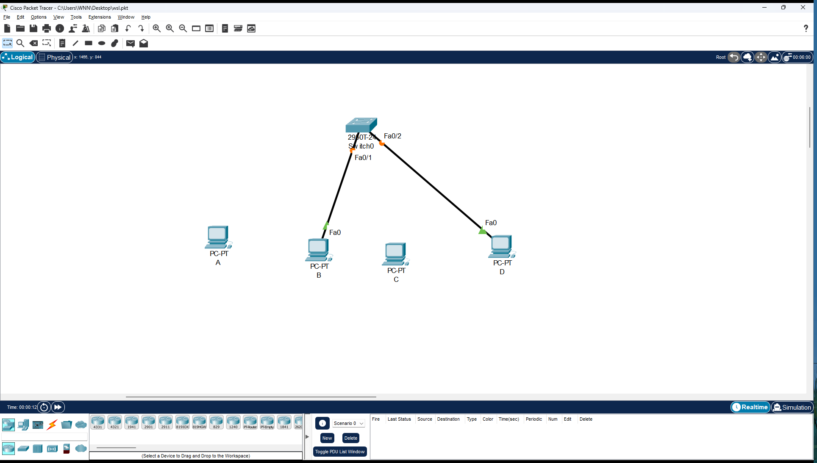

- 主要操作步骤及实验结果记录
1.配置端口FastEthernet0/1安全功能的过程
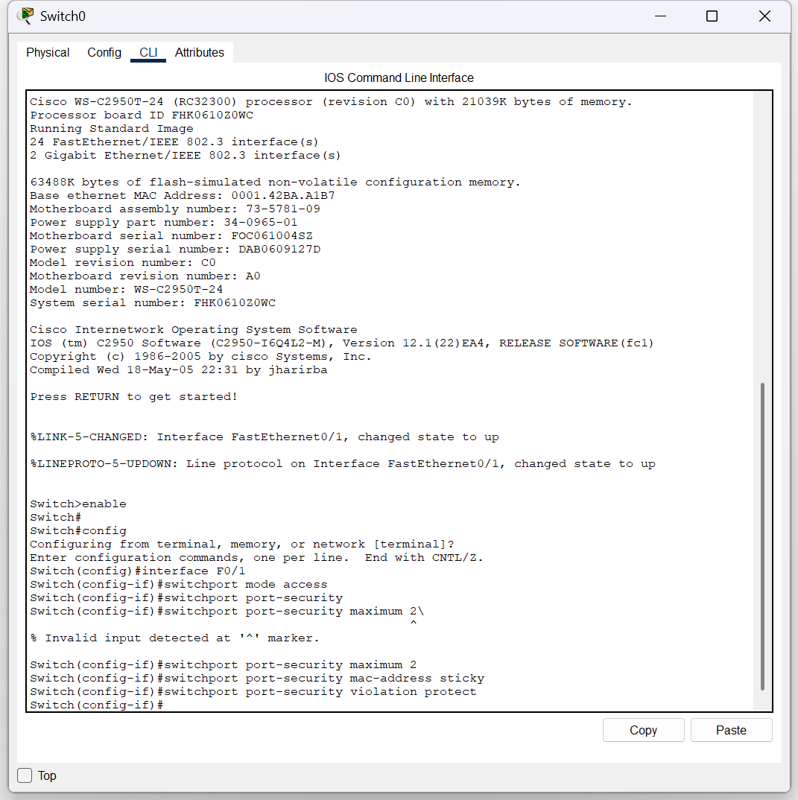
2.显示访问控制列表中MAC地址的过程
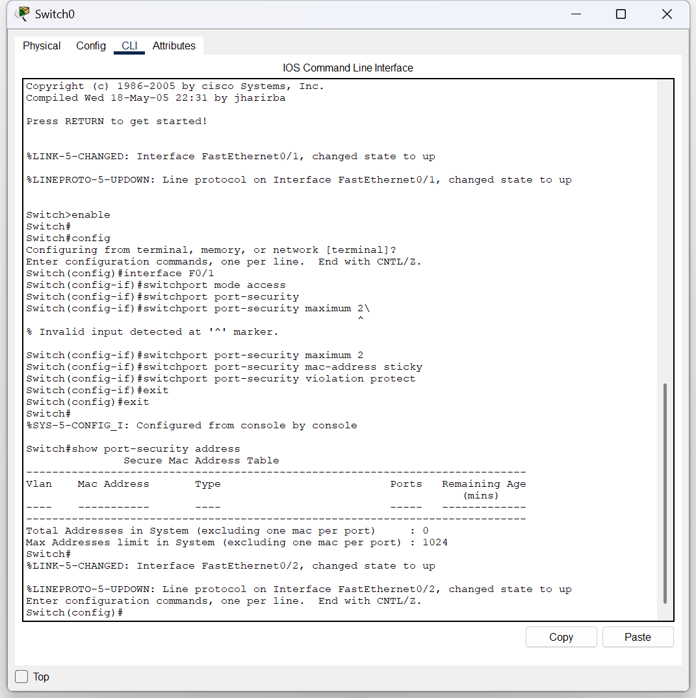
3.启动PC_A与PC_D之间的ICMP报文交换过程。
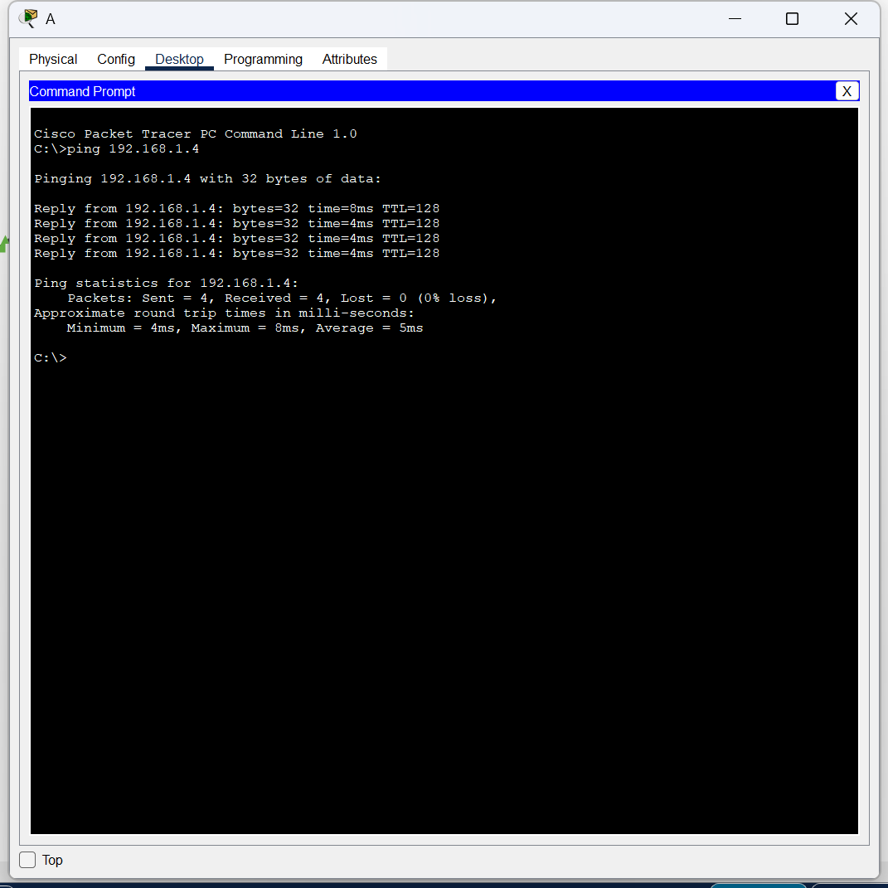
PC_A与PC_D之间能够成功交换ICMP报文
4. 删除PC_A 与交换机端口 FastEthernet0/1 之间的连接,将PC_B连接到交换机端口 FastEthernet0/1,启动PC1与PC3之间的 ICMP 报文交换过程。
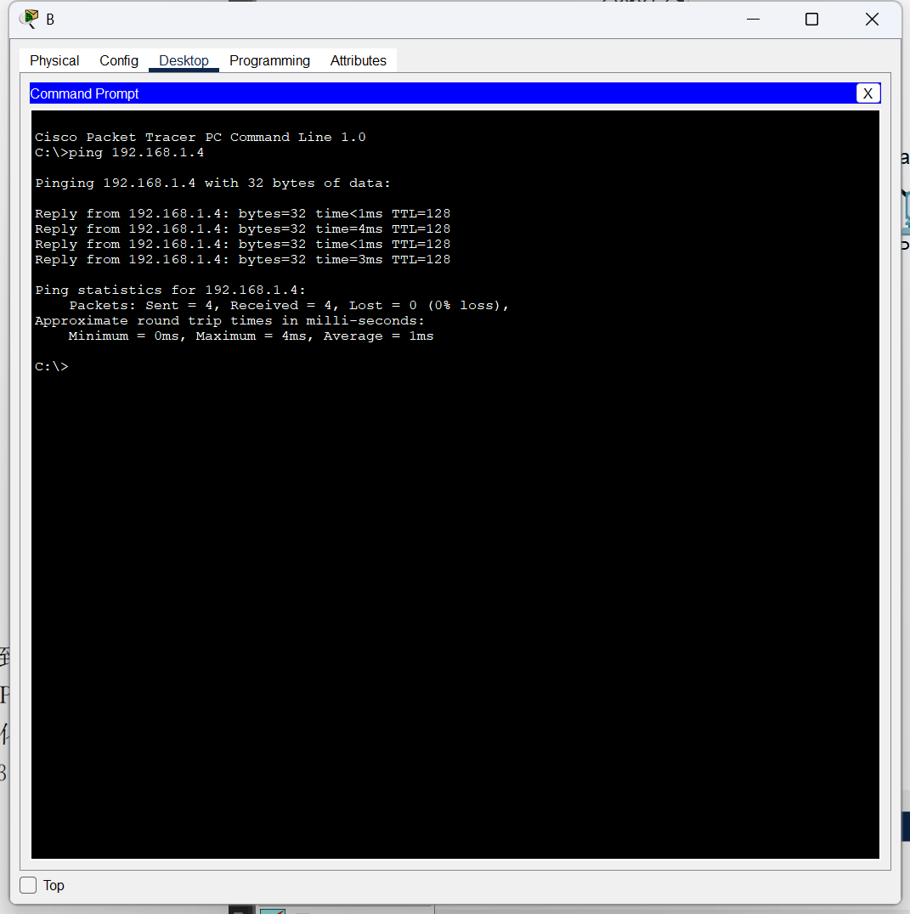
PC1和PC3之间能够成功交换ICMP报文
5.查看访问控制列表中的MAC地址,如图4.6所示,访问控制列表中已经存在PC_A和PC_B的MAC地址
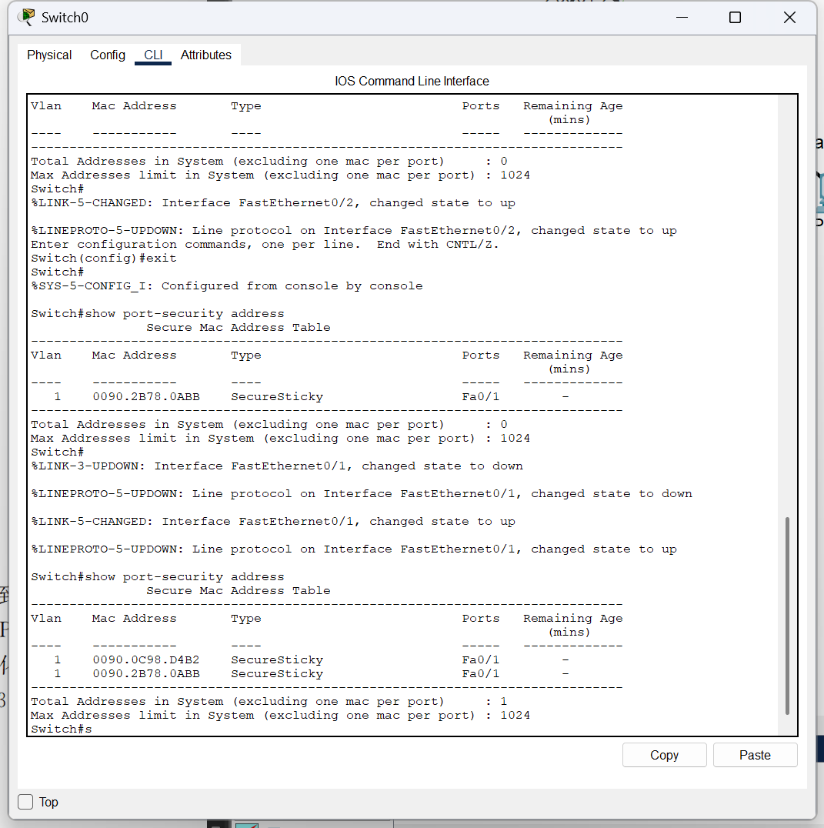
6. 删除PC1与交换机端口FastEthernet0/1之间的连接,将PC2连接到交换机端口FastEthernet0/1,启动PC2与PC3之间的ICMP报文交换过程。PC2和PC3之间无法交换ICMP报文,但交换机端口FastEthernet0/1的工作状态没有发生变化。如果再次将PC0或PC1连接到交换机端口FastEthernet0/1,则依然能够与PC3成功交换ICMP报文。
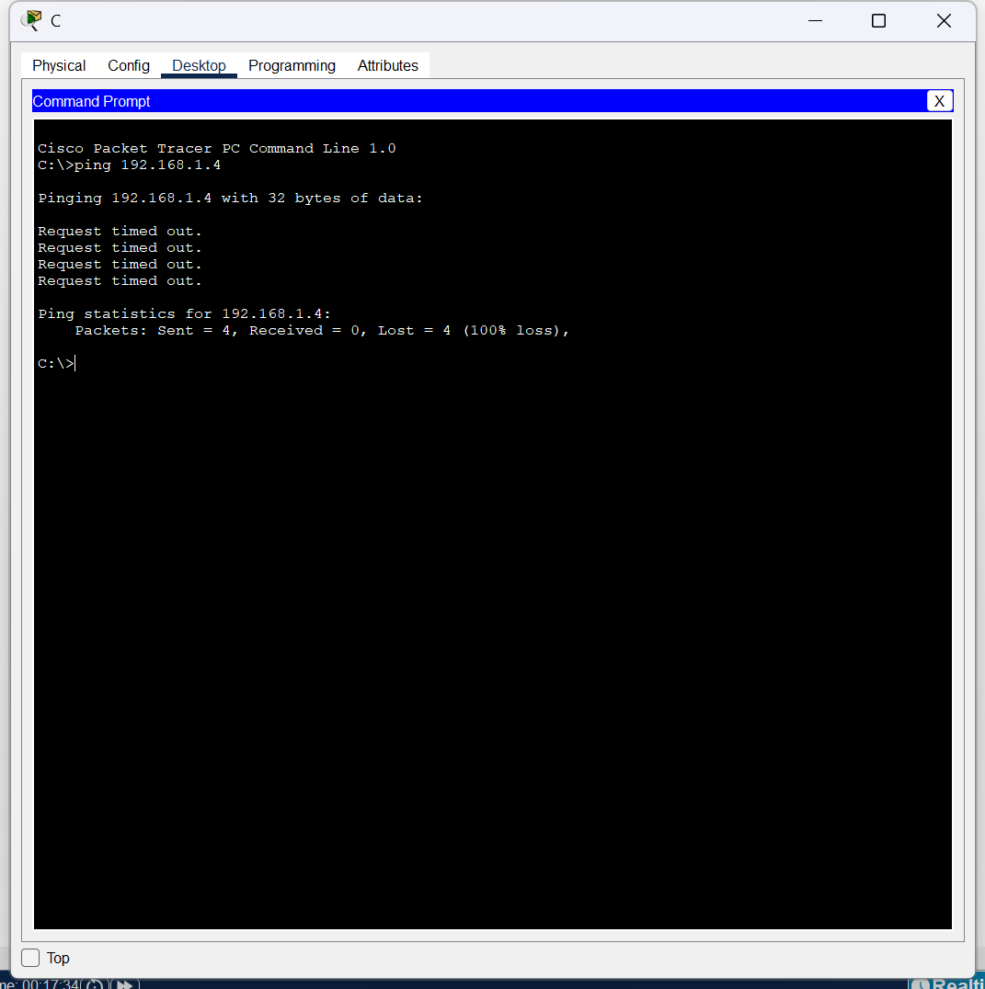
PC_C与PC_D无法交换ICMP报文

- 实验分析总结及心得
实验结果：将访问控制列表中mac地址最大数量设置为2时，PC_A与PC_B可以与PC_D进行ICMP报文交换，而PC_C因为mac地址已满导致与PC_D的通信失败，这表示我们设置的安全端口功能发挥了成效。
总结：通过switchport port-security mac-address sticky可以将最先通过交换机端口学习到的n个MAC地址作为访问控制列表中的MAC地址。n是访问控制列表的最大MAC地址数,由其他命令指定

实验四 网络攻击原理分析与验证实验
- 实验目的
1. 利用思科Packet tracer软件模拟实现利用相关协议进行攻击的实验；
2. (1)验证伪造的 DHCP 服务器为终端提供网络信息配置服务的过程
(2)验证错误的本地域名服务器地址造成的后果。
(3)验证利用网络实施钓鱼网站的过程
3.(1)验证 DHCP 服务器配置过程
(2)验证 DNS 服务器配置过程，
(3)验证终端用完全合格的域名访问 Web 服务器的过程
(4)验证 DHCP 欺骗攻击过程
(5)验证钓鱼网站实施过程
(6)验证交换机防 DHCP 欺骗攻击功能的配置过程

- 实验原理
1. 生成树协议的安全缺陷？
将仿黑客终端的交换机的优先级设置为最高后,根据以太网结构构建的生成树,仿黑客终端的交换机成为根交换机,终端A与终端B和终端C之间传输的数据经过仿黑客终端的交换机。
将交换机 S1和 S3 连接仿黑客终端的交换机的端口设置为 BPDU 防护端口后,仿黑客终端的交换机一旦发送 BPDU,交换机 S1和S3将关闭连接仿黑客终端的交换机的端口,导致仿黑客终端的交换机不再与网络相连,仿黑客终端的交换机不再成为重新构建的生成树的一部分,终端之间传输的数据不再经过仿黑客终端的交换机。
2.DHCP协议的安全缺陷？
终端通过广播 DHCP 发现消息发现 DHCP 服务器,当 DHCP 服务器与终端不在同一个网络(同一个广播域)时,由路由器完成中继过程。DHCP 服务器通过向终端发送DHCP提供消息表明可以为终端提供网络信息配置服务,终端选择发送第一个到达终端的 DHCP 提供消息的 DHCP 服务器为其提供网络信息配置服务。
在终端连接的网络中接入伪造的 DHCP 服务器后,终端广播的DHCP 发现消息到达伪造的 DHCP 服务器,伪造的 DHCP 服务器在网络中广播 DHCP提供消息,由于伪造的 DHCP 服务器与终端位于同一网络,伪造的 DHCP 服务器发送的DHCP 提供消息可能先于 DHCP 服务器发送的 DHCP 提供消息到达终端,导致终端选择伪造的 DHCP 服务器为其提供网络信息配置服务,并将伪造的 DNS服务器的 IP 地址作为本地域名服务器地址。
3.实施钓鱼攻击的方式有哪些？
电子邮件钓鱼、鱼叉式钓鱼、社会工程式钓鱼、仿冒网站钓鱼、短信与即时通讯钓鱼、恶意文件钓鱼、OAuth授权钓鱼等。
4. 钓鱼攻击与防御实验原理
在终端连接的网络中接入伪造的 DHCP 服务器后,终端广播的DHCP 发现消息到达伪造的 DHCP 服务器,伪造的 DHCP 服务器在网络中广播 DHCP提供消息,由于伪造的 DHCP 服务器与终端位于同一网络,伪造的 DHCP 服务器发送的DHCP 提供消息可能先于 DHCP 服务器发送的 DHCP 提供消息到达终端,导致终端选择伪造的 DHCP 服务器为其提供网络信息配置服务,并将伪造的 DNS 服务器的 IP 地址作为本地域名服务器地址。
一旦终端连接的网络中接人伪造的 DHCP 服务器,终端很可能从伪造的 DHCP 服务器获取网络信息,得到伪造的域名服务器的IP地址 192.1.3.1,伪造的域名服务器中将完全合格的域名 www. bank.com 与伪造的 Web 服务器的 IP 地址 192.1.2.5 绑定在一起,导致终端用完全合格的域名 www.bank.com 访问伪造的 Web 服务器
如果交换机启动防 DHCP 欺骗攻击的功能,只有连接在信任端口的 DHCP 服务器才能为终端提供自动配置网络信息的服务。因此,对于如图4.7所示的实施 DHCP 欺骗攻击的网络应用系统,连接终端的以太网中,如果只将连接路由器R1的交换机端口设置为信任端口,将其他交换机端口设置为非信任端口,则终端只能接收由路由器R1转发的DHCP 消息,使终端只能获取 DHCP 服务器提供的网络信息。
- 实验环境/实验拓扑图
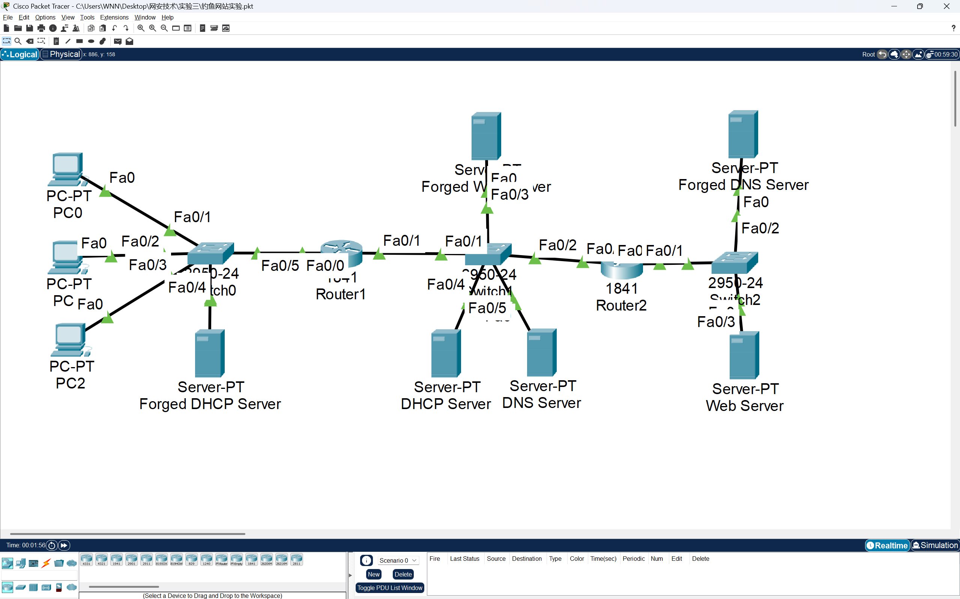
- 主要操作步骤及实验结果记录
（对实验过程中的主要操作步骤进行描述，并随时记录实验过程中观察到的结果，必要时可辅助截图）
1.完成实验拓扑图搭建

2.先断开Forget DHCP Server与交换机switch0的连接，让PC0启动DHCP分配
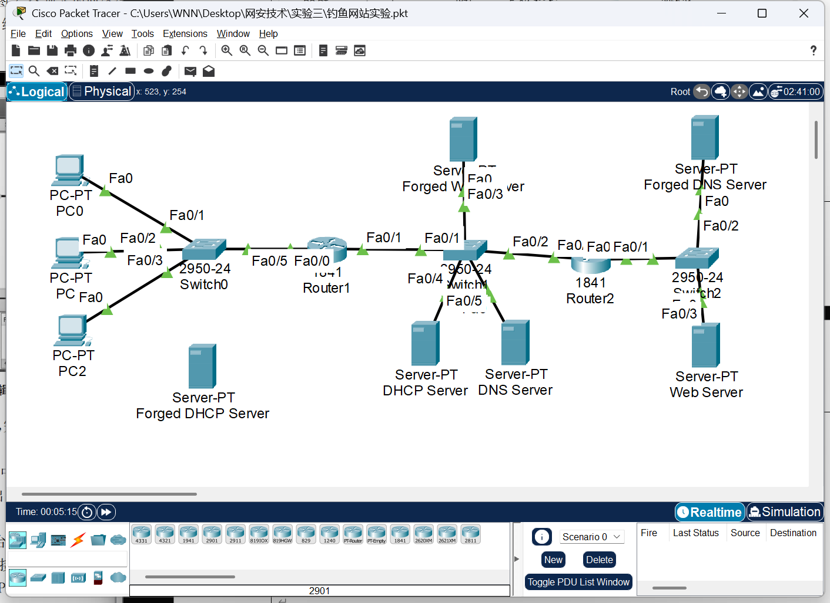
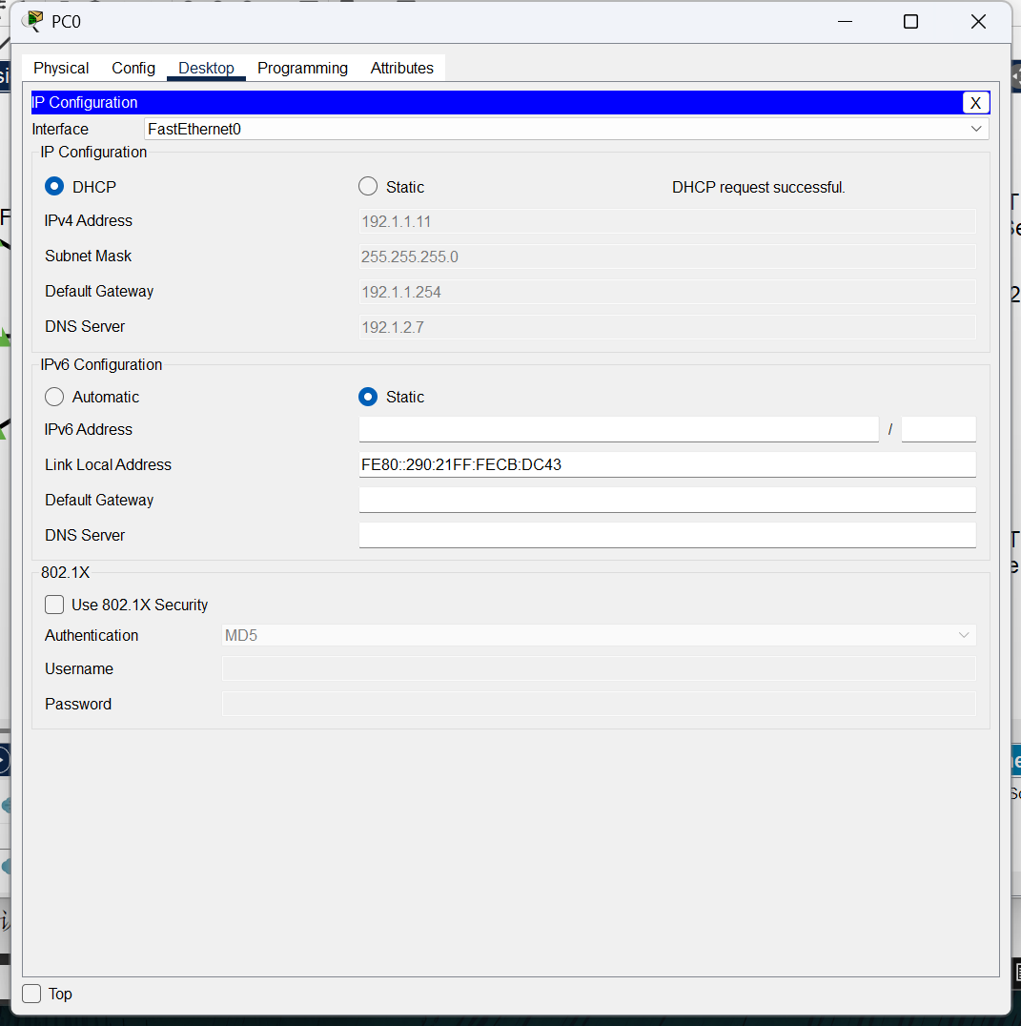
可以看出此时分配的DNS Server是正常的DNS服务器，下面我们访问一下网站www.bank.com
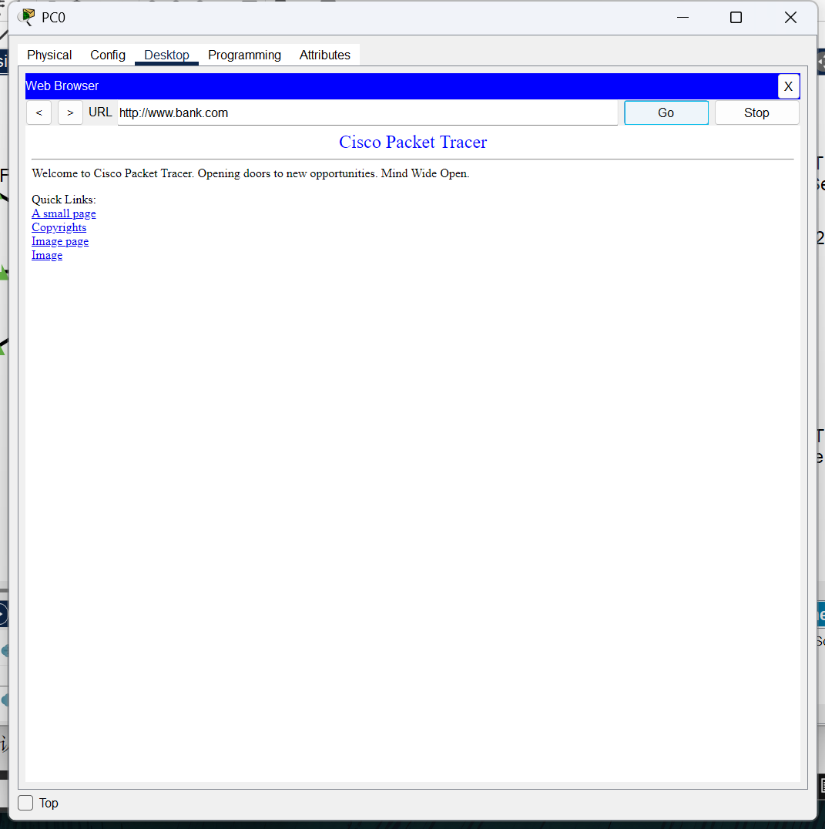
可以看出为正常访问内容。

3. 接下来我们让switch0接入Forget DHCP Server，再让PC0 启动DHCP分配
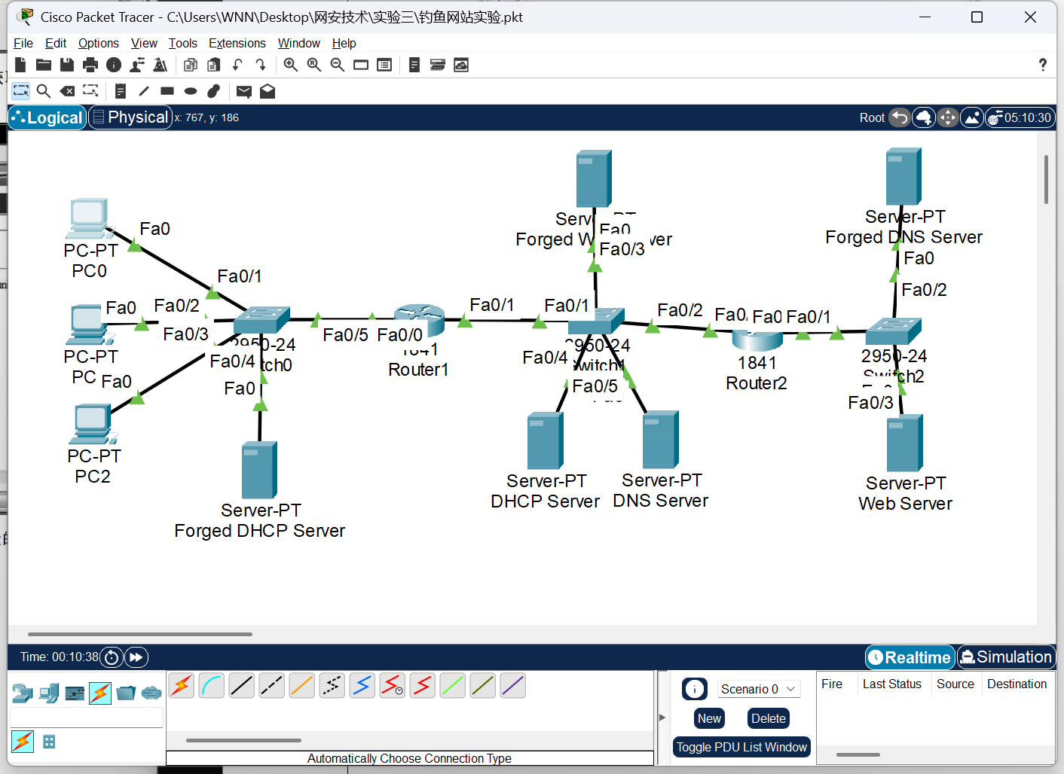
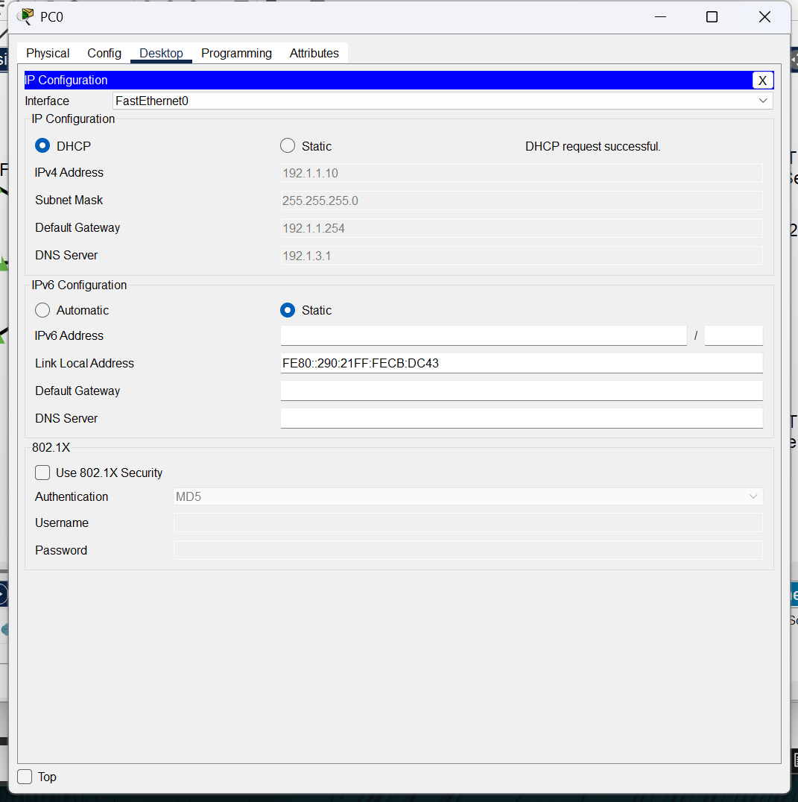
可看出此时分配的DNS Server为钓鱼DNS，会将www.bank.com网址解析到我们的钓鱼网站上。
下面我们看一下PC0访问www.bank.com返回的内容：
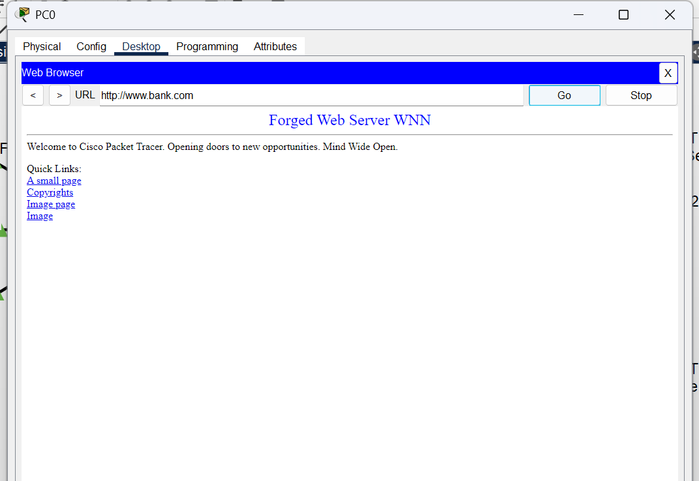
发现访问内容为钓鱼网站，利用DHCP欺骗导致的钓鱼网站攻击行为成功。
4. 接下来我们进行防DHCP欺骗实验，在switch0上启动防DHCP欺骗功能。
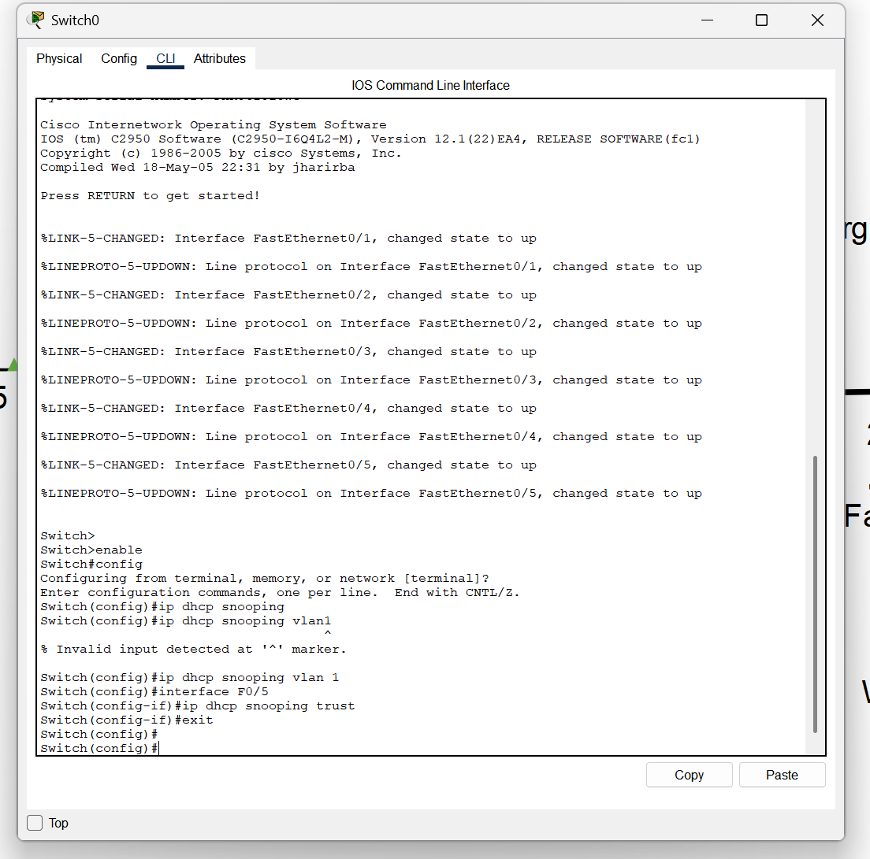

5. 再用DHCP为PC0申请ip地址：
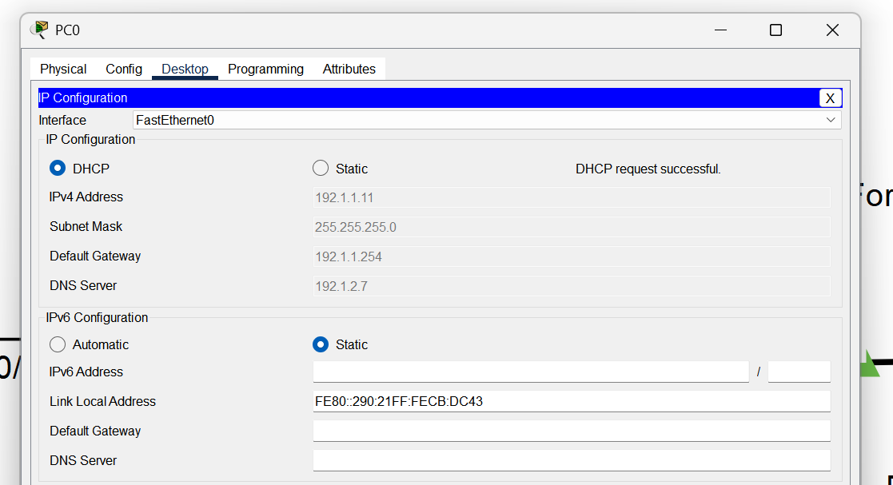
分配到了正确的DNS服务器（ip 192.1.2.7）
6.接下来利用PC0访问www.ban.com
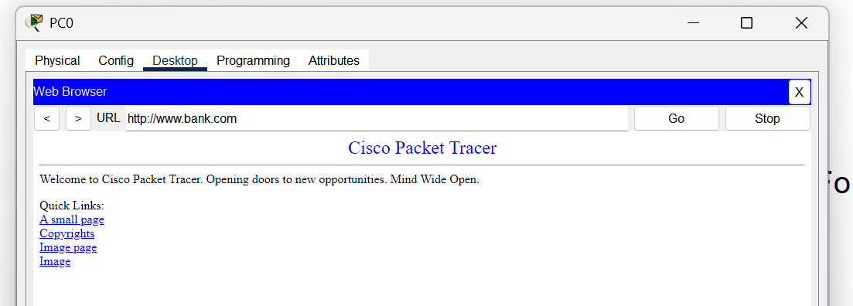
成功访问。

- 实验分析总结及心得
实验总结：
在钓鱼网站实验中，我们通过搭建仿真 Web 服务器并制作高度相似的网页界面，复现了典型的网络钓鱼流程。实验表明，当用户仅凭页面外观而忽视 URL、证书与安全提示时，极易被伪造页面欺骗并提交敏感信息，造成隐私泄露与账号安全风险。由此可见，钓鱼攻击往往依赖于社会工程学与用户安全意识的薄弱，而非复杂的技术手段。
防 DHCP 欺骗实验中，攻击者通过在局域网中伪造 DHCP 服务器，向客户端下发错误的 IP、网关和 DNS 配置，导致客户端网络异常或流量被劫持。在未启用防护机制时，客户端可能会优先接受恶意 DHCP 响应，产生严重的可用性与安全问题。启用 DHCP Snooping 后，交换机能够对 DHCP 报文进行识别与过滤，仅允许来自受信任端口的 DHCP 响应通过，从而有效缓解 DHCP 欺骗带来的风险。
遇到的问题：
实验中曾出现网页无法访问的情况。排查后发现问题主要由 Web 服务未启动或页面路径配置错误引起，调整服务状态和纠正路径配置后问题解决。
在网络实验环节，由于交换机端口的可信配置不当，导致客户端无法获取 IP 地址。通过重新设置并确认可信端口后，DHCP 分配恢复正常。
个人心得：
本次实验使我对钓鱼攻击与 DHCP 欺骗的机制及防御措施有了更直观的理解。我认识到，网络安全防护既需要技术手段（例如启用 DHCP Snooping、配置 HTTPS/证书验证），也需要加强配置管理与提升用户的安全意识。实验练习不仅增强了我的故障排查与网络配置能力，也提高了对安全策略设计与风险评估的敏感度，为后续学习与实际运维提供了有价值的实践经验。

